Министерство образования Республики Беларусь Учреждение образования
«Брестский государственный технический университет» Кафедра ИИТ

Лабораторная работа №1
По дисциплине: «Интеллектуальный анализ данных»
По теме: «РСА»

Выполнил:
студент 4 курса
группы ИИ-25
Рашед Н.М.
Проверил:
Андренко К.В.

Брест 2026
Вариант № 12
Выборка: hcv+data.zip
Класс: Category
Результат:

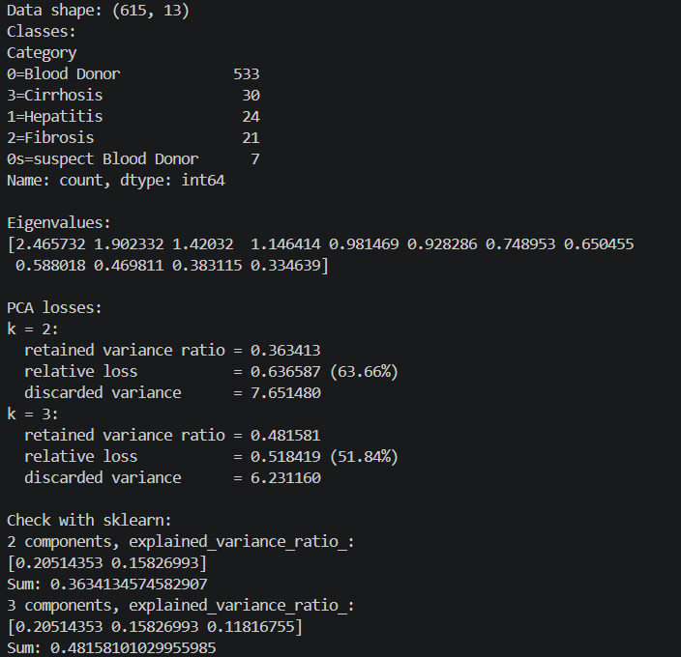
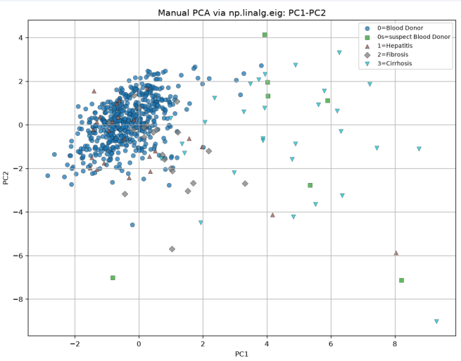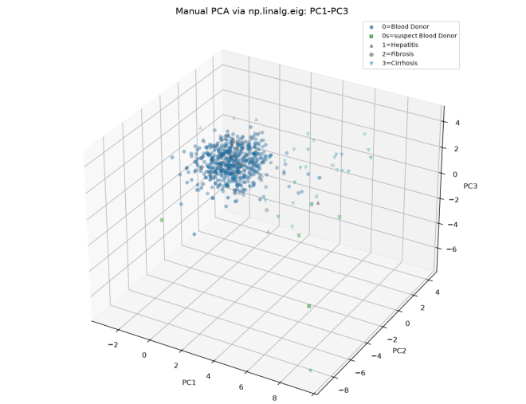
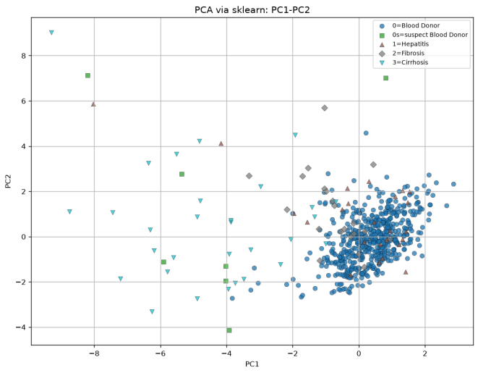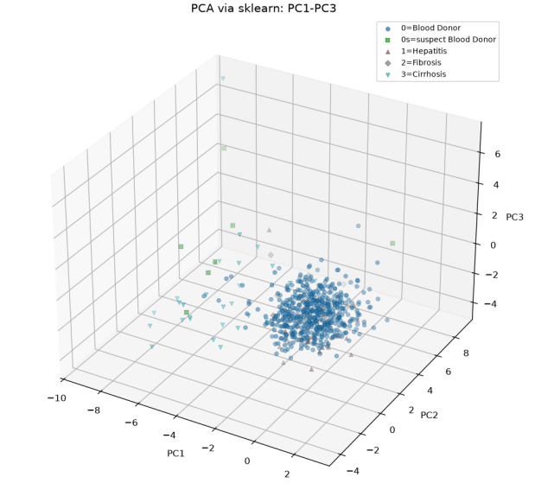

Вывод: научился применять метод PCA для осуществления визуализации данны

